¿Qué es el Basquet?
El baloncesto consiste en introducir un balón, que dará punto, en un aro ubicado a 3 metros de altura. El balón puede ser golpeado en cualquier dirección con una o ambas manos, pero nunca con el puño. Un jugador no puede correr con el balón. El jugador debe lanzarlo desde el lugar donde lo toma.
Tipos de pases:
- De Faja
- De pecho
- De cabeza
- De hombro
- De pique

Medidas de una cancha de baloncesto según FIBA

Superficie de juego
La demarcación de la cancha se realiza mediante líneas blancas o un color que contraste la superficie con un grosor de 5cm.
La medida oficial según FIBA para la cancha de baloncesto es de 28 metros de largo por 15 metros de ancho.
Las principales demarcaciones dentro de la cancha son:
- Círculo central de 3.6m de diámetro
- Línea de tiro libre a 5.8m de la línea de fondo y a 4.6m de la canasta.
- Línea de 3 puntos a 6.75m de la canasta
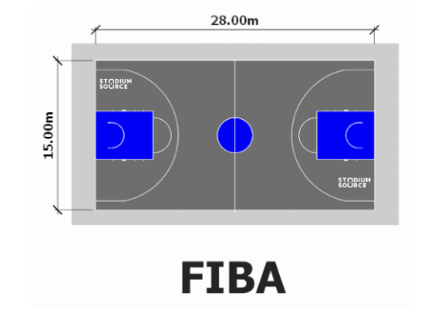
Trabajo practico integrador
- ¿Qué es el Basquet y como se juega?
- ¿Cuánto mide una cancha de Basquet?
- ¿Cuantos tipos de pases existen? Ejemplifique
- ¿Por cuantos jugadores está compuesto un equipo de Basquet? ¿cuantos existen en cancha?
- En que consiste el ritmo de 2 tiempos. Investigue y describa.

